Data Pipeline Dossier
Table des matières :

- Le schéma d’architecture du pipeline
- Les choix techniques
  - Outils
  - Librairies
  - Design
- Les performances du modèle
  - Le modèle (RandomForest)
  - Les performances
- Analyse critique du projet et pistes d’amélioration
  - Points forts du projet
  - Faiblesses du projet
- La répartition du travail
  - Adrien
  - Kamel
  - Sacha
  - Josh
Lien du canva

- Le schéma d’architecture du pipeline

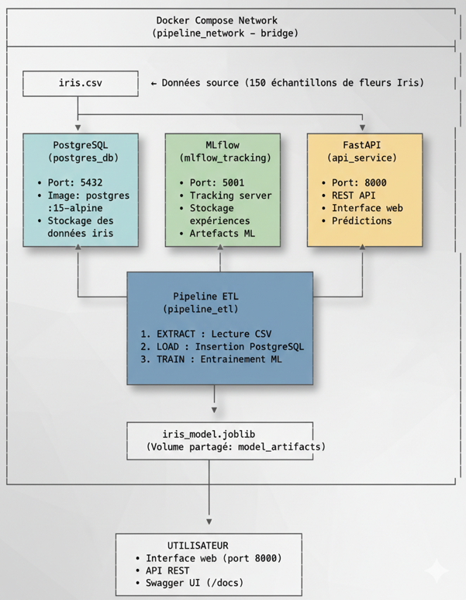

Flux de données:
- Le fichier iris.csv est lu par le pipeline ETL
- Les données sont insérées dans PostgreSQL (table iris_data)
- Le modèle RandomForest est entraîné sur ces données
- Les métriques sont enregistrées dans MLflow
- Le modèle est sauvegardé dans un volume partagé
- L’API FastAPI charge le modèle et expose les prédictions
- L’utilisateur interagit via l’interface web ou l’API REST

- Les choix techniques
  - Outils

Outil | Version | Role
Docker |  | Conteneurisation des services pour portabilité et isolation
Docker Compose |  | Orchestration multi-conteneurs, gestion des dépendances entre services
PostgresSQL |  | Base de données relationnelle des données Iris
MLFlow |  | Plateforme MLOps pour le tracking des expériences et la gestion des modèles et des performances
Uvicorn |  | Serveur ASGI haute performance pour exécuter FastAPI

  - Librairies

  - Design
- Les performances du modèle
  - Le modèle (RandomForest)
  - Les performances
- Analyse critique du projet et pistes d’amélioration
  - Points forts du projet
  - Faiblesses du projet
- La répartition du travail
  - Adrien
  - Kamel
  - Sacha
  - Josh

